.Info kniv nr. 209 Type ” toten-kniv”

Knivblad er smidd av Johan Hamre, fra Etne.

Slira og knivskaft er utformet i russisk valbjørk.

Først beiset sort, deretter pusset mye ned , så beiset rødt.

Knivskaft og slire har beslag, holker og doppsko i nysølv.

Gravering på doppsko og holk.

Kniven er liten og egner seg som dame-kniv.

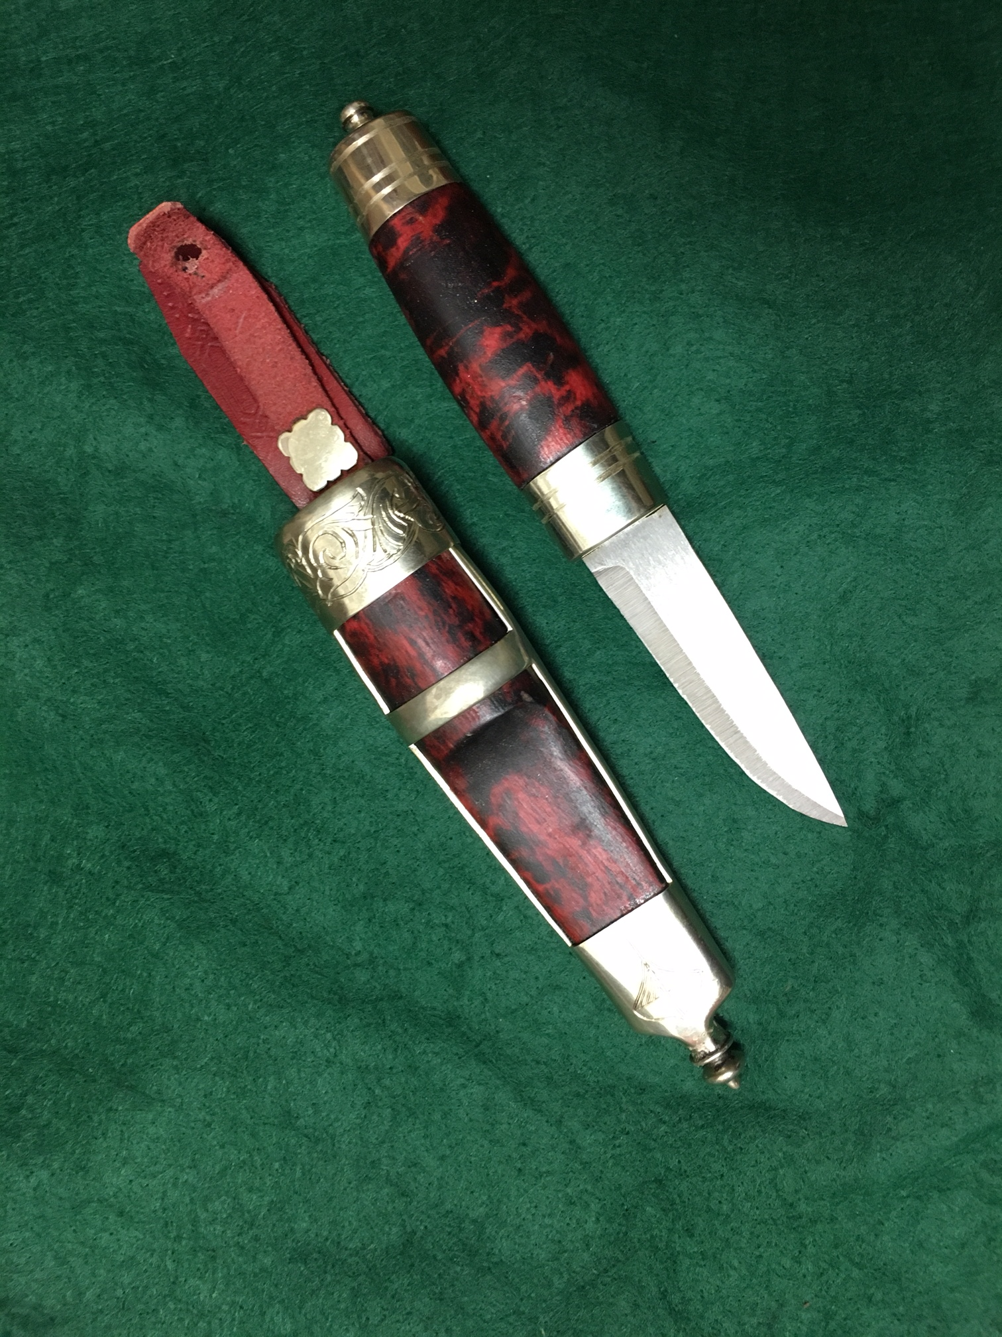

Kniven er laget av Vegar Nereng Bøverbru.

